**КГКП «Школа искусств» отдела образования по Шемонаихинскому району управления образования Восточно – Казахстанской области клуб «Юнеско»**

**Районный семинар-практикум**

**«Развитие познавательно-исследовательской деятельности учащихся на уроках хора»**

**Преподаватель высшей категории**

**Мурашова Ольга Михайловна**

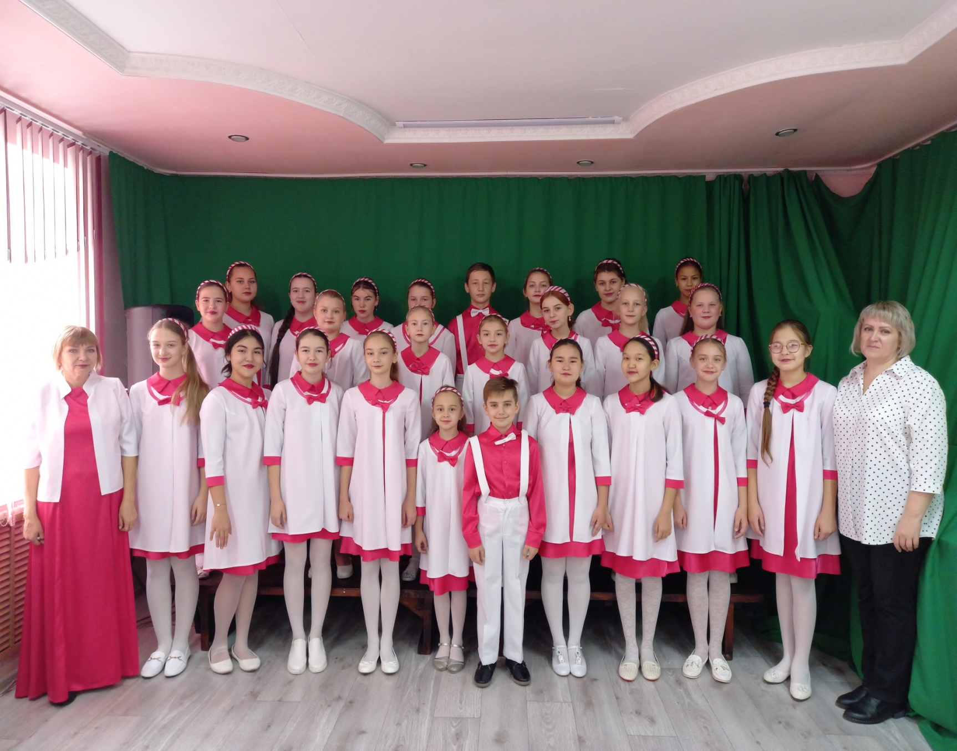 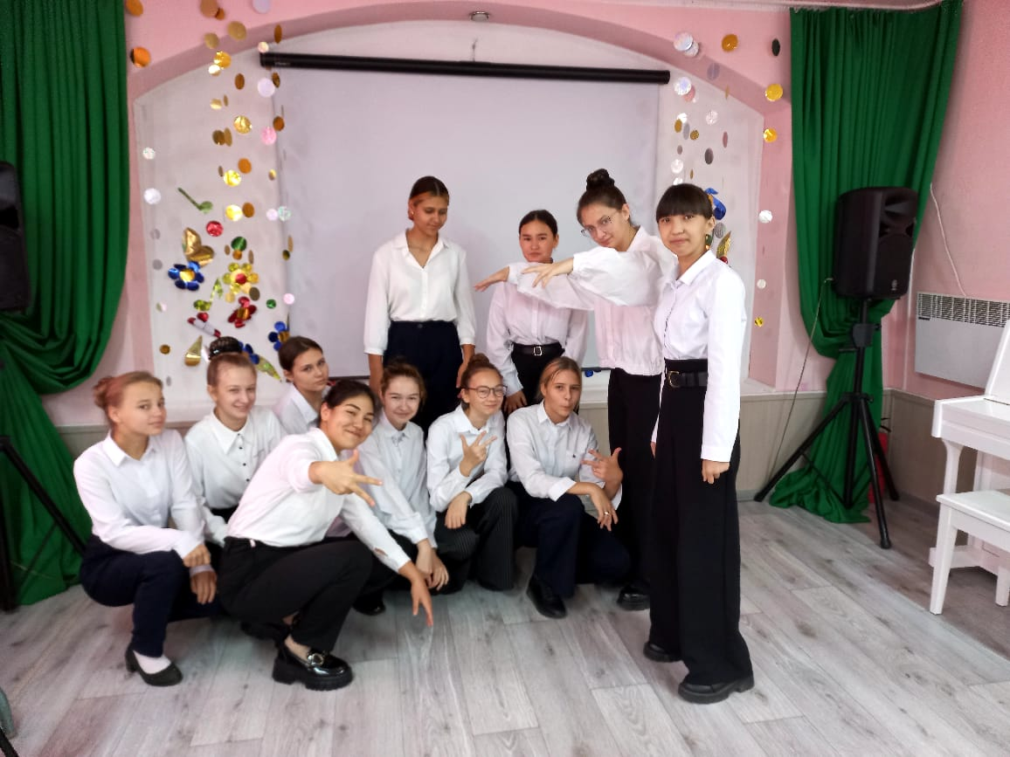

**2023-2024 гг**

**Практическое выступление.**

**Тема:** «Развитие познавательно-исследовательской деятельности учащихся на уроках хора»

**Цель:** Показ приёмов работы учащихся с профессионального направления обучения.

Я, Мурашова Ольга Михайловна, преподаватель высшей категории ШИ г. Шемонаиха по предметам вокально-хорового цикла. Мои выпускники, продолжают музыкальное образование. Казахская национальная академия искусств имени Т.К. Жургенова, Асаубаева Камилла 4 курс по специальности мастер оперы, Бейсембинова Айгуль 2 курс по специальности режиссер, которая закончила Семипалатинское музыкальное училище имени М. Тулебаева по специальности Хоровое Дирижирование. Муз училище имени братьев Абдуллиных в г. Усть-Каменогорске: закончили: Муратова Диана, Симбаев Джанибек, Толеужан Алишер по специальности хоровое дирижирование, заканчивает 4 курс Осипченкова Алина по специальности режиссер; Сычук Ксения (интенсивный курс обучения) по специальности хоровое дирижирование 2 курс. КазНУИ г. Астана Нуркина Роксолана 2 курс и Рамазан Медина 1 курс по специальности хоровое дирижирование.

Эта работа ведется, и я вам покажу на практике. Занятие будет немного необычным, мне его помогут провести учащиеся профессионального направления Серохвостова Настя 4 кл., и Ахметова Рузана 5 кл., которые планируют дальнейшее музыкальное образование, по специальности «Хоровое дирижирование».

Начнем наше занятие с **канона**. Канон- строго выраженная имитация, при которой каждый из голосов, исполняющий одну и ту же мелодию, вступает с некоторым опозданием по отношению к предыдущему. Канон это первый опыт многоголосного пения. Каноны бывают разные, давайте спросим наших хористов, какие каноны существуют?

Ответы: песенные, ритмические, речевые.

**Настя:** Можно я проведу речевой канон, но необычный. Слова песен будут из разных Слова песен возьмем из нашего репертуара. Например: Ой, да не вечер , да не вечер. Какая песня близка по смыслу? Ответ Белый конь.

Давайте, начнем

***Сопрано***Ой, да не вечер , да не вечер……

***Альты***Вечер, вечерок, звезды и луна…..

Он же в темпе.

А теперь давайте исполним с динамикой. Начнем пиана, затем громче, форте , постепенно тише и пиано. Исполнение.

**Читка канона**

Молодцы! Вы запомнили, как исполнять канон?

А теперь давайте проведем ритмический канон? Я вам предлагаю в стиле джаза.

Сопрано 1 доля щелчок

Альты 4 доля 2 хлопка

Настя 1.2.3,4

**Простукивание канона**

***Теперь давайте с музыкой***

**О.М.** Спасибо Настя, тебе понравилось работать с хором? ДА

Давайте исполним канон Соль Фа на 2 голоса: добавим ритмические щелчки, как вы только, что делали, динамику, и конечно темп. Критерием оценивания будут: аплодисменты зрителей.

**Исполнение канона**

**Рузана:** Меня очень заинтересовала история романса «Прощанье с соловьем». Оказывается у романса «Соловей мой, соловей» было продолжение. Композитор Александр Алябьев поэт Антон Дельвиг.

Так предположительно во второй половине 1825 года Дельвиг написал поэтический текст, который начинался словами «Соловей мой соловей…». Произведение он посвятил своему близкому другу Александру Пушкину, который в то время находился в ссылке в Михайловском.

**Рузана:**  Стихотворение настолько сильно очаровало Алябьева , что он замыслил преобразовать его в романс. Текст, привлёк внимание Алябьева ещё и потому, что он в определённой мере отражал драматическую судьбу композитора.

   «Соловей» Дельвига-Алябьева открывает собой своеобразный автобиографический цикл, музыкальную трилогию, продолжающую и развивающую тему «Соловья», символизирующую образ неволи, разлуки. Это и

два следующих романса: «Прощанье с соловьем», «Прощанье с соловьем на Севере».

    Исследовав источники романса «Прощание с соловьем», можно выделить цитату «Накануне отправления в дальний путь, с разрешения властей, в камере, где содержался Алябьев, собралось несколько приятелей проститься с ним. Алябьев на прощание спел своего «Соловья». Дельвиг в несколько минут написал два куплета, которые и подал композитору.

    Алябьев молча прочел куплеты, сел за фортепиано, несколько минут импровизировал музыку, в итоге получился еще один знаменитый романс:

 Ты прости, наш соловей,

                                                    Голосистый соловей.

По источкикам, В Москве романс «производит фурор; он поются и слушаются с величайшим вниманием».

   Вот такая история, вот такой образ романса, который нам при исполнении нужно показать.

Нужно показать не только образ романса, но и единую манеру исполнения. Эта манера предполагает единое формирование гласных звуков.

Следующее наше упражнение **Фонетико- интонационное.**  Давайте попробуем исполнить соблюдая следующую певческую установку: живот втянут, плечи опущены, брови приподняты, нижняя челюсть свободна.

**«Страшная сказка»**

- и-э-а-о-у-у-о-а-э-и

- произносить слитно и динамично.

- глаза выражают требовательность, настойчивость.

В этой манере давайте исполним 2 строчки романса.

Запомнили?

Сегодня, я бы хотела попробовать себя, в роли дирижера, сейчас мы вам исполним романс «Прощанье с соловьем» соблюдая единую певческую манеру, и образ произведения. Критерием оценивания будут: аплодисменты зрителей.

**Исполнение романса.**

Мне хотелось пожелать нашим уч-ся достойно закончить школу, благополучно поступить в музыкальное училище, отлично его закончить и вернуться к нам в школу в качестве уже коллег !

**До свидания!**